专题讲座

高中数学“函数的应用”

一、关于函数应用的深层理解

（一）对函数图象的深入理解
在函数图象上，定义域、值域、对应关系、单调性、奇偶性和周期性一览无遗.因此，快速准确地作出函数图象成为学习函数的一项基本功，而读图也从“形”的角度成为解决函数问题及其他相关问题的一种重要方法.
作函数图象最基本的方法是列表描点作图法.
引例：区别下面三个集合：
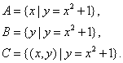
函数的图象：

（二）谈谈数形结合思想
“数缺形时少直观，形缺数时难入微”
——华罗庚
1．何时要用数形结合？
引例1 不等式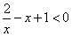的解集是________________.
引例2 求方程的解的个数.
2．运用数形结合需要注意什么？
引例3 方程在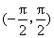内的解有（）
（A）1个 （B）2个 （C）3个 （D）4个
引申：当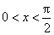时，有.

（三）函数的应用在数学知识体系中的地位及作用
数学的“学科价值”、“应用价值”、“文化价值”
《课标》数学探究、数学建模、数学文化.
数学应用是数学学习的一种新的方式，它为学生提供了自主学习的空间，有助于学生体验数学在解决实际问题中的价值和作用，体验数学与日常生活和其他学科的联系，体验综合运用知识和方法解决实际问题的过程，增强应用意识；有助于激发学生学习数学的兴趣，发展学生的创新意识和实践能力。
函数的应用
（1）结合二次函数的图像，判断一元二次方程根的存在性及根的个数，从而了解函数的零点与方程根的联系。
（2）根据具体函数的图像，能够借助计算器用二分法求相应方程的近似解，了解这种方法是求方程近似解的常用方法。
（3）利用计算工具，比较指数函数、对数函数以及幂函数增长差异；结合实例体会直线上升、指数爆炸、对数增长等不同函数类型增长的含义。
（4）收集一些社会生活中普遍使用的函数模型（指数函数、对数函数、幂函数、分段函数等）的实例，了解函数模型的广泛应用。

（四）函数的应用教学重点和难点
教学重点：
1．函数的图象及其应用
2．函数的值域及其应用
3．函数的零点与二分法
4．函数的实际应用问题
教学难点：
1．应用函数图象解决简单问题
2．确定函数的值域常规方法
3．函数的零点存在性的判定
4．运用函数知识解决实际问题

二、函数的应用教学建议

（一）如何有效运用函数的图象帮助我们分析解决问题
● 怎样做函数的图象
基本方法：列表描点作图法.
常用的函数图象变换有：
1．平移变换
：将的图象向左（）或向右（）平移个单位可得.
：将的图象向上（）或向下（）平移个单位可得.
2．对称变换
：作关于轴的对称图形可得.
：作关于轴的对称图形可得.
3．翻折变换
：将的图象在轴下方的部分沿轴翻折到轴的上方，其他部分不变即得.
：此偶函数的图象关于轴对称，且当时图象与的图象重合.
例1：做出下列函数的图象：
（1）； （2）.
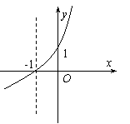
答：（1）将的图象左移1个单位，得到函数的图象；
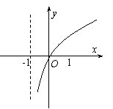
（2）将的图象左移1个单位，得到函数的图象，再将的图象向下平移一个单位得到函数的图象.
例2：作函数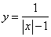的图象.
分析：方法一（描点法）
分析函数的性质，得
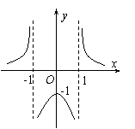
定义域：；
值域：，
并且当时，；
当时，，所以.
与坐标轴的交点：；
对称性：偶函数，关于轴对称；
单调性：当时，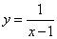是减函数；
用同样的方法可得为函数的减区间；为函数的增区间.
结合上面的分析，经过简单的描点作图可得如右图所示的函数图象.
方法一（函数图象变换法）
先作函数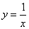的图象，再作的图象，再作的图象.如下图：
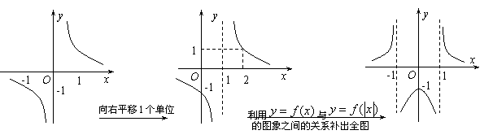
作函数图象之前，先对函数的性质作些研究是必要的，它可以简化作图过程.比如在明确本题函数为偶函数之后，就只需做出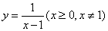的图象了.
函数图象是函数规律的直接表现，函数性质对函数规律进行了理论上的刻画，两者之间是具体与抽象的两方面，它们相互支撑，是学习、研究函数的两个入手点.
对于方法二，有些学生用这种方法易出现的错误是：先作函数的图象，再作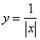的图象，再作的图象.
在这个过程中，由变到时，误以为应遵循变化到的规律.事实上，若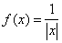，则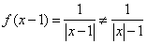，变换得不到要得的函数图象.
例3：函数的部分图象是（ ）
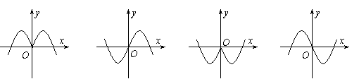
（A） （B） （C） （D）
分析：对于函数，，
，
所以为奇函数，否定（A）（C）选项.
又，当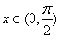时，，
所以在原点右侧附近时值为负，否定（B）选项.于是选（D）.
例4：已知，，且，那么下列结论中不可能成立的是（）
A. B. C. D.
以下为备用试题：
例5：若,则函数的图象一定不过( )
A.第一象限 B.第二象限 C.第三象限 D.第四象限
分析：将图象向下平移个单位（），
依图象可知函数的图象一定不过第四象限．选D.
例6：已知,且,则的大小关系为 .
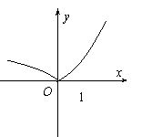
分析:先画的图象；然后将图象下移一个单位得到的图象；最后将轴下方的图象对称翻折到轴上方，原轴上方的图象不变，就得到了的图象.
函数的图象如图所示.
所以在是减函数,
所以,
所以.
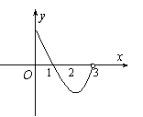
例7：已知函数是定义在上的偶函数，当时，的图象如图所示，那么不等式解集是 .
分析：根据偶函数图象关于轴对称，补全函数在上的图象.
解不等式，就是“找到”使得的所有的，就是在函数的图象上找到使得纵坐标小于或等于零的所有自变量.
根据补全的图象，识图可得不等式解集为.
思考：如果问“不等式解集是 .”该怎样利用已知函数的图象呢？
答：.
例8：在某种金属材料的耐高温实验中，温度随着时间变化的情况由微机记录后显示出的图象如图所示，给出下列说法：
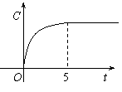
①前5分钟温度增加的速度越来越快；
②前5分钟温度增加的速度越来越慢；
③5分钟后温度保持匀速增加；
④5分钟后温度保持不变.
其中说法正确的是 .
分析：5分钟后温度保持不变，这一点通过图象易于判断.
前5分钟的情况，通过图象可以看到每分钟的变化率越来越小，于是变化速度是越来越慢的.
所以②④正确.
例9：已知函数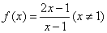，求证：函数的图象关于点成中心对称图形.
证明：设是函数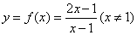的图象上任意一点，则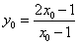（），
设关于的对称点为，
根据中点坐标公式得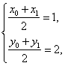 解得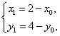
以下只需证明也在函数的图象上.
因为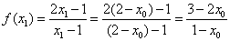，
而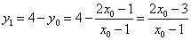，所以，即在函数的图象上.
所以函数的图象关于点成中心对称图形.

（二）确定函数值域时需要注意什么
● 什么是函数的值域？
● 求函数值域时的注意事项
例：设实数满足,则的最大值是（）
（A） （B） （C） （D）
常见简单函数求值域的方法：
最大值与最小值是研究变量问题时常需要考虑的问题，也是高中数学中最重要的问题之一.函数的最大值、最小值问题常与实际问题联系在一起.
函数的最值与值域在概念上是完全不同的，但对于一些简单函数，其求法是相通的.
本小节主要讨论两类常见的函数最值的解决方法及其应用.
1.基本初等函数在特定区间上的最值（或值域）问题.
解决这类问题的方法是：作出函数图象，观察单调性，求出最值（或值域）.
2.一些简单的复合函数的最值问题.解决这类问题的方法通常有：
（1）通过作出函数图象变成第1类问题；
（2）通过换元法转化成第1类问题；
（3）利用平均值定理求最值；
（4）通过对函数单调性进行讨论进而求出最值.其中讨论单调性的方法可以用单调性定义或导数的知识（导数的方法在后面相应章节复习）.
（5）转化成几何问题来求解.
例1：求下列函数在给定区间上的值域.
（1），；
（2），；
（3），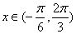.
分析：分别画出三个函数的图象，看在给定区间内图象上点的纵坐标的范围.
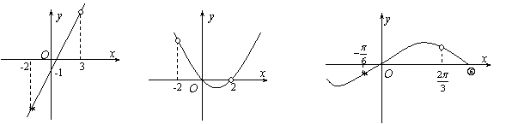
（1） （2） （3）
根据上面的简图，观察得出：
（1）函数的值域为；
（2）函数的值域为；
（3）函数的值域为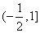.
例2：求下列函数的最值.
（1）求函数的最大最小值；
（2）求函数的最大最小值；
（3）求函数的最大最小值；
（4）求函数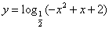的最小值；
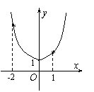
（5）求函数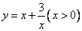的最小值.
略解：（1）利用图象变换的知识作出函数的图象（如右图），
观察在区间上函数值的取值情况，
得函数的最大值为4，最小值为1.
（2）设，因为，所以，
于是，原函数最大最小值问题转化为求函数的最大最小值问题.
用例1作图观察的方法，可得最大值为，最小值为.
（3）解可得，即函数的定义域为.
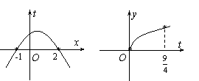
设，则，
由，，可得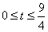，
由，，可得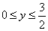.
所以，函数的最大值为，最小值为.
（4）解可得，即函数的定义域为.
设，则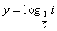，
由，，可得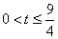，
由，，可得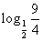.
所以，函数的最小值为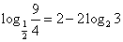.
（5）因为，所以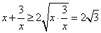，当且仅当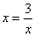，即时等号成立.
所以，函数的最小值为.
（备用试题）例3：求函数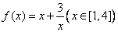的最大、最小值.
分析：设，则，
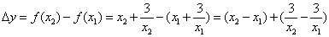
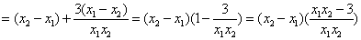.
因为，，
所以，只需分析的符号.
观察上式可知，只有当时，才能保证当在区间内任意取值时；同时，只有当时，才能保证当在区间内任意取值时.
所以，函数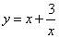在区间上是减函数，在区间上是增函数.
所以，函数的最小值为.
又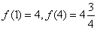，，所以函数的最大值为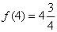.
综上，函数的最大、最小值分别为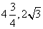.
另外，本题更适合用导数研究函数的单调性，进而求函数的最大、最小值.
由已知，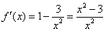，解得或，
注意到定义域为，可得
的单调递增区间为，单调递减区间为.之后的解法同上.
请认真体会在知识要点中提到的求值域的方法在例1例2例3中的具体应用.
最简单也重要的是会利用基本函数的图象观察得到函数在特定区间的函数的值域，如例1；
利用图象变换得到图象进而观察得到函数在特定区间的函数的值域，如例2（1）；
“换元法”求值域无非是通过换元，将复合函数的值域问题变成两个基本初等函数的值域问题，如例2（2）、（3）、（4）；
例3通过讨论函数的单调性，进而求函数的最大最小值，这是解决函数最值问题的实质性方法.前面用到的其他方法无非是我们知道函数的图象，可以观察函数的单调性，不需要自己讨论而已.
例2（5）利用均值定理求函数的最值，可以解决一些解析式为特殊形式的函数最值问题.如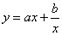（其中同号）；常数，求的最值；常数，求的最值，等等.
用均值定理求最值要注意条件：“正”“定”“等”.如利用求最小值应满足：①；②或为定值；③可以成立.三个条件缺一不可.
例4：下列函数中值域为的是（ ）
（A） （B）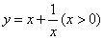
（C） （D）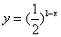
解：根据幂函数的图象，的值域为；
根据均值定理，的值域为；
的值域为；
因为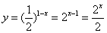，所以值域为.选D.
例5：函数在上的最大值与最小值之差为，则的值为 .
解：当时，函数在上是增函数，依题意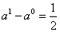，所以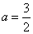.
当时，函数在上是减函数，依题意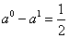，所以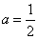.
综上，的值为或.
例6：已知（其中），且在区间上恒成立，求实数的取值范围.
解：因为在上恒成立.
所以在上恒成立,
因为，所以在上恒成立.
所以 （注：因为应小于在上的最小值．）
即,结合,得.
所以的取值范围是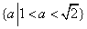.
例7：定义：如果对于函数定义域内的任意,都有（为常数），那么称为的下界，下界中的最大值叫做的下确界.现给出下列函数：
①； ② ③ ④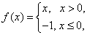
其中有下确界的函数是___________.
略解：①因为函数的值域为，即，所以下界的集合为，
所以中的最大值为，有下确界.
②因为函数的值域为，不存在，使得对于函数定义域内的任意,都有，所以这个函数没有下确界.
③因为函数的值域为，即，所以下界的集合为，
所以中的最大值为，有下确界.
④因为函数 的值域为，所以，同①，有下确界.
所以，填①③④.
例8：已知函数，.
（1）求的最大值；
（2）当，求的最大值.
解：（1）当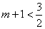，即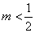时，；
当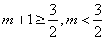时，即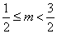时，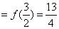；
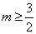时，.
所以，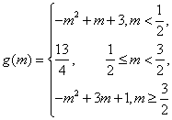
（2）当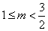时，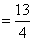，
当时，的最大值为，
综上，当，的最大值为.
（三）函数与方程教学的核心是什么？
1.如果函数在实数处的值等于零，即，则叫做这个函数的零点.
函数零点的几何意义：如果是函数的零点，则点一定在这个函数的函数图象上，即这个函数与轴的交点为.
2.零点的判定
如果函数y=f(x)在区间[a，b]上的图象是不间断的，而且，则这个函数在区间[a，b]上至少有一个零点.这也是二分法的依据.
注意：上述判定零点的方法只是判断零点存在的充分条件. 这种判定零点方法主要适用于在无法对函数进行作图而且也不易对函数所对应的方程求根的情况下.
如果可以画出函数的图象（这时判断函数零点的方法将是非常直观的），如果函数所对应的方程可以求根，那么就可以用“作图”和“求根”的方法判断零点.
3．用二分法求函数零点的一般步骤为：
第一步、确定初始区间，即在D内取一个闭区间，使得；
第二步、求中点及其对应的函数值，即求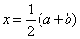以及的值，如果，则计算终止，否则进一步确定零点所在的区间；
第三步、计算精确度，即计算区间的两个端点按给定的精确度取近似值时是否相等，若相等，则计算终止，否则重复第二步。
例1 若函数的图象在上是不间断的，且有，则函数在上（）
A．一定没有零点 B．至少有一个零点 C．只有一个零点 D．零点情况不确定
分析：如图所示，满足题目条件的函数图象与轴的交点情况是不确定的，因此选择D.
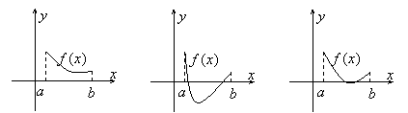
由二分法的依据可知函数在一定区间内零点存在性的一种判断方法，即如果函数在区间上满足以下两个条件：
①函数图象是连续不断的一条曲线；
②。
那么函数在区间内有零点，即存在，使得，这个也就是方程的根。
在判断函数零点存在与否或判断函数零点个数的问题中应注意以下几点：
（1）函数图象必须是一条不间断的曲线，图象有间断则结论不一定成立；
（2）条件①与②必须同时满足；
（3）满足条件①②时，只能得出的零点存在，但并不能得出零点个数的多少；
（4）当时，并不能说明函数在内无零点；
（5）若函数在上是单调函数，同时满足条件①②，则零点存在且唯一。
上述五点注意事项同学们可以结合函数图象的简图来理解.数形结合的思路在本节内容的学习过程中经常运用.
例2．已知二次函数.
（1）若，且，试证明必有两个零点；
（2）若对且，，方程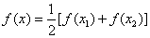有两个不等实根，证明必有一实根属于.
证明：（1）因为，所以，又，所以，即，
所以，
所以方程有两个不等实根，所以函数必有两个零点.
（2）令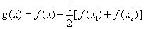，
则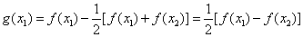，
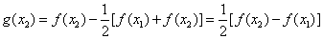，
所以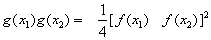，因为，所以，
所以在区间上必有一个零点，即方程有一实根属于，
所以方程必有一实根属于.
例3．设是实数，证明关于的方程有两个不相等的实数解.
（以下试题备用）
例4．求函数的零点，作出其图象的草图，并解不等式.
分析：求函数零点只需求解方程即可.知道函数的零点之后，就知道了这个函数的图象与轴的交点坐标，再通过简单的描点作出图象的草图.然后由草图可以得出不等式的解集.
解：令，即，可得，或，或.因此，所求函数的零点是0，2，3.
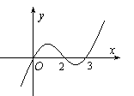
列表，描点作图：
x | -1 | 0 | 1 | 2 | 2.5 | 3 | 5
f(x) | -12 | 0 | 2 | 0 | -0.625 | 0 | 30
由此可知，的解集为.
评析：如果已经知道一个函数的所有的零点，我们就能够画出这个函数的图象与轴的交点.然后再通过描点作图，可作出这个函数的大致图象，从而可以求出以及等不等式的解.
因此，我们可以借助一个函数的零点去研究这个函数的一些性质.例如，我们就曾通过研究一个函数导函数的零点及导函数值的正负进而研究这个函数的单调性，最值等等.
例5．求函数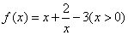的零点.
解：因为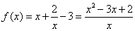，
令，即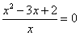，即，
解得，所以函数的零点是1，2.
例6：以下区间中，一定存在函数的零点的是
A．[-1，0] B．[0，1] C．[1，2] D．[2，3]
分析：显然，的图象是不间断的，因此要保证区间内一定有的零点，只需保证即可. 从而，我们只需算出各个区间端点的函数值，看它们是否异号即可选出正确答案.
因为，所以.因此函数在区间上一定存在零点.选B.
例7：以区间为计算的初始区间，求函数的一个零点（精确到0.1）.
解：用二分法逐步计算，列表如下：
端点或中点横坐标 | 计算端点或中点的函数值 | 定区间
由上表可知，区间的左右端点精确到0.1所取的近似值都是1.4，所以1.4就是所求函数的一个零点.

（四）运用函数知识解决实际问题的一般策略
数学建模是运用数学思想、方法和知识解决实际问题的过程，已经成为不同层次数学教育重要和基本的内容。数学建模可以通过以下框图体现：
数学建模是数学学习的一种新的方式，它为学生提供了自主学习的空间，有助于学生体验数学在解决实际问题中的价值和作用，体验数学与日常生活和其他学科的联系，体验综合运用知识和方法解决实际问题的过程，增强应用意识；有助于激发学生学习数学的兴趣，发展学生的创新意识和实践能力。
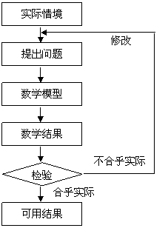
例1：建一个容积为立方米、深为米的长方体无盖水池，如果池底造价是元/平方米，池壁的造价是元/平方米，求当池底宽为多少米的时候水池的总造价最低，并求出最低造价是多少.
解:设,则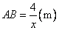，其中，
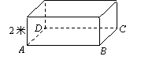
所以底面积为,造价为(元).
左、右两侧面造价为(元),
前、后两侧面造价为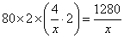(元).
所以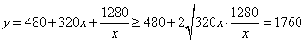（元）.
当且仅当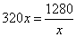，即时等号成立，
所以，当池底宽为米的时候水池的总造价最低.
评述：例4、5、6是函数最值问题的直接应用，注意体会求最值方法的简单应用.
例2：有甲、乙两种商品，经营这两种商品所能获得的利润分别记为(万元)和(万元),它们与投入的资金(万元)的关系近似满足下列公式: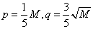.现有万元资金投入经营这两种商品,为获得最大的利润,应对这两种商品分别投入资金多少万元?获得的最大利润是多少万元?
解:设对乙种商品投资x万元,总利润为y万元,则对甲种商品投资万元.
依题意,得: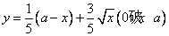
设,则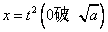.
所以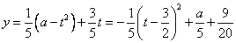,其中.
①当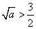即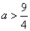时,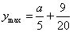,此时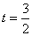即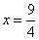;
②当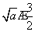即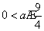时,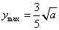,此时即.
所以当时,应对乙种商品投资万元,对甲种商品投资(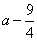)万元,可获得最大利润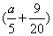万元；当时,应对乙种商品投资万元,不对甲种商品进行投资,可获得最大利润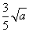万元.
1．在数学建模中，问题是关键。数学建模的问题应是多样的，应来自于学生的日常生活、现实世界、其他学科等多方面。同时，解决问题所涉及的知识、思想、方法应与高中数学课程内容有联系。
2．通过数学建模，学生将了解和经历上述框图所表示的解决实际问题的全过程，体验数学与日常生活及其他学科的联系，感受数学的实用价值，增强应用意识，提高实践能力。
3．每一个学生可以根据自己的生活经验发现并提出问题，对同样的问题，可以发挥自己的特长和个性，从不同的角度、层次探索解决的方法，从而获得综合运用知识和方法解决实际问题的经验，发展创新意识。
4．学生在发现和解决问题的过程中，应学会通过查询资料等手段获取信息。
5．学生在数学建模中应采取各种合作方式解决问题，养成与人交流的习惯，并获得良好的情感体验。
建议：
1．学校和学生可根据各自的实际情况，确定数学建模活动的次数和时间安排。数学建模可以由教师根据教学内容以及学生的实际情况提出一些问题供学生选择；或者提供一些实际情景，引导学生提出问题；特别要鼓励学生从自己生活的世界中发现问题、提出问题。
2．数学建模可以采取课题组的学习模式，教师应引导和组织学生学会独立思考、分工合作、交流讨论、寻求帮助。教师应成为学生的合作伙伴和参谋。
3．数学建模活动中，应鼓励学生使用计算机、计算器等工具。教师在必要时应给予适当的指导。
4．教师应指导学生完成数学建模报告，报告中应包括问题提出的背景、问题解决方案的设计、问题解决的过程、合作过程、结果的评价以及参考文献等。
5．评价学生在数学建模中的表现时，要重过程、重参与。不要苛求数学建模过程的严密、结果的准确。评价内容应关注以下几个方面：
——创新性。问题的提出和解决的方案有新意。
——现实性。问题来源于学生的现实。
——真实性。确实是学生本人参与制作的，数据是真实的。
——合理性。建模过程中使用的数学方法得当，求解过程合乎常理。
——有效性。建模的结果有一定的实际意义。
以上几个方面不必追求全面，只要有一项做得比较好就应该予以肯定。
6．对数学建模的评价可以采取答辩会、报告会、交流会等形式进行，通过师生之间、学生之间的提问交流给出定性的评价，应该特别鼓励学生工作中的“闪光点”。
7．数学建模报告及评价可以记入学生成长记录，作为反映学生数学学习过程的资料和推荐依据。对于学生中优秀的论文应该给予鼓励，可以采取表扬、评奖、推荐杂志发表、编辑出版、向高等学校推荐等多种形式。
8．教材中应该提供一些适合学生水平的数学建模问题和背景材料供学生和教师参考；教材中可以提供一些由学生完成的数学建模的案例，以激发学生的兴趣。

三、学生学习中常见的错误分析与解决策略

1．函数的图象
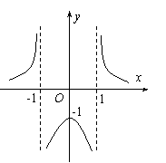
例1：作函数的图象.
易错点：图象变换步骤“颠倒”
如：先作函数的图象，再作的图象，再作的图象.
错因分析：在这个过程中，由变到时，误以为应遵循变化到的规律.事实上，若，则，变换得不到要得的函数图象.
解决策略：
①明确函数图象变换的规律；
②理解图象的变换与函数解析式发生变化的联系；
③有检验意识。

2．函数的值域
求函数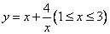的值域.
易错点：将区间端点值代入解析式求解。
错因分析：忽略函数的单调性。
解决策略：熟悉特定函数的图象，结合相关知识分析。

3．函数的实际应用问题
例：甲、乙两地相距s千米，汽车从甲地匀速行驶到乙地，速度不得超过c千米/小时.已知汽车每小时的运输成本(以元为单位)由可变部分和固定部分组成:可变部分与速度v(千米/小时)的平方成正比,比例系数为b；固定部分为a元.将全程运输成本y(元)表示为速度
v(千米/小时)的函数，其解析式为_____________________.
易错点：不能理解题意，尤其对数量关系分析不清。
错因分析：由于题意不明，所以不能布列出函数的解析式。
解决策略：条件较多时，可列表分析，直观、清晰。
每小时的运输成本 |  | 全程运输成本
可变部分 | 固定部分 | 每小时的运输成本全程运输时间
 |  | 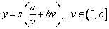

四、学生学习目标检测分析

（一）课程标准中的相关要求
1.函数与方程
①结合二次函数的图像，判断一元二次方程根的存在性及根的个数，从而了解函数的零点与方程根的联系.
②根据具体函数的图像，能够借助计算器用二分法求相应方程的近似解，了解这种方法是求方程近似解的常用方法.
2.函数模型及其应用
①利用计算工具，比较指数函数、对数函数以及幂函数增长差异；结合实例体会直线上升、指数爆炸、对数增长等不同函数类型增长的含义.
②收集一些社会生活中普遍使用的函数模型（指数函数、对数函数、幂函数、分段函数等）的实例，了解函数模型的广泛应用.
3.实习作业
根据某个主题，收集17世纪前后发生的一些对数学发展起重大作用的历史事件和人物
（开普勒、伽利略、笛卡尔、牛顿、莱布尼兹、欧拉等）的有关资料或现实生活中的函数实例，采取小组合作的方式写一篇有关函数概念的形成、发展或应用的文章，在班级中进行交流.有关要求参见数学文化的要求.

（二）高考考试内容与要求
1.函数与方程
①结合二次函数的图像，了解函数的零点与方程根的联系，判断一元二次方程根的存在性及根的个数．
②根据具体函数的图像，能够用二分法求相应方程的近似解．
2.函数模型及其应用
①了解指数函数、对数函数以及幂函数的增长特征，知道直线上升、指数增长、对数增长等不同函数类型增长的含义．
②了解函数模型（如指数函数、对数函数、幂函数、分段函数等在社会生活中普遍使用的函数模型）的广泛应用．

（三）典型题目剖析：
1（2010高考上海卷）若是方程的解，则属于区间（ ）
（A） （B） （C） （D）
（1）考点分析：函数的零点及其存在条件，对数函数的图象与直线的位置关系，利用函数研究方程的根的问题.
（2）解题思路剖析：构造函数，通过对函数的零点及其存在条件的研究确定根的范围.
（3）参考解答：构造函数，显然函数的图象是连续不断的曲线.
因为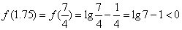，而，
由函数零点的存在条件，得.
2（2009高考山东卷理14）若函数，且有两个零点，则实数的取值范围是 .
（1）考点分析：本题考查了指数函数的图象与直线的位置关系，隐含着对指数函数的性质的考查，考查指数函数模型的应用，考查运用函数图象分析与解决问题的能力.
（2）解题思路剖析：根据其底数的不同取值范围而分别画出函数的图象解答.
（3）参考解答：
设函数且和函数.则函数，且有两个零点，就是函数且与函数有两个交点.
由图象可知当时两函数只有一个交点，不符合题意.
当时，因为函数的图象过点，而直线所过的点一定在点的上方，所以一定有两个交点，所以实数的取值范围是.
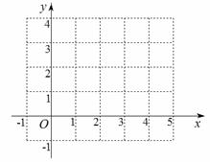
3．已知函数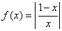，其中.
（Ⅰ）在给定的坐标系中，画出函数的图象；
（Ⅱ）设，且，证明：.
（1）考点分析：函数的图象及其变换（平移与翻折）；幂函数、分段函数的图像及性质；函数的单调性；不等式中的均值定理；考查运用函数图象分析与解决问题的能力.
（2）解题思路剖析：通过解析式化简为熟悉的分段函数；通过对函数单调性的研究确定的范围；根据已知条件得到的关系进而求解.
（3）参考解答：（Ⅰ）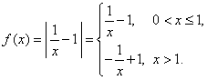
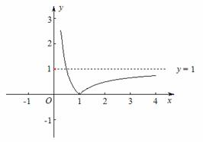
其图象如如图所示：
注：图象中的几个要素：
零点；
单调性正确；
渐近线.
（Ⅱ）因为函数在上单调递减，函数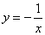在上单调递增，
所以函数的单调递减区间为，单调递增区间为.
若，得，这与已知矛盾；
若，得，这又与已知矛盾；
从而只能，.
此时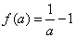，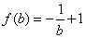，
由，得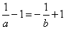，整理得.
因为，所以，
从而， 所以.
从上述题目的剖析可以看出，高考在函数的应用层面的考查通常具有一定的综合程度，往往结合函数的图象、不等式等相关内容结合考查，这对教学提出了较高的要求，需要在常规教学中扎扎实实打好基础，做到真懂会用.课堂教学中应注意对概念的剖析，关注各知识板块间的相互联系，这样才能逐步做到融会贯通.

互动对话

【参与人员】
李 梁：北京市西城区教育研修学院
李召江：北京市鲁迅中学
董志军：北京市第三十五中学

【互动话题】

1．如何讲“二分法”？
二分法是新增内容，教学中应如何对这部分内容的进行定位和要求，教师将结合教学实践对老师们提供建议。

2．如何讲“函数的应用问题”？
教学中如何落实《课程标准》中提出的“收集社会生活中普遍使用的函数模型（指数函数、对数函数、幂函数、分段函数等）的实例，了解函数模型的广泛应用”这一要求，将结合教学实例加以分析。

3．“函数的零点”教学中的困惑。
针对“函数的零点”教学中的问题，提出教学中的一些处理方式，并针对这些问题和老师们商榷，提供一些不同的思考角度。

4．函数教学中的知识线索与问题线索。
针对函数整体教学的回顾与反思，把握核心问题，明确解决办法。

案例评析

【案例信息】
案例名称：《函数的零点》
授课教师：李桂春（北师大实验中学）
评课教师：李 梁（北京市西城区教育研修学院）

【课堂实录】

【案例评析】

一、关于概念课教学的思考：
教师概念教学中的特点直接影响着学生的学习，在概念形成过程轻描淡写的教学导致许多学生也轻视概念的学习，认为基本概念单调乏味，比较抽象，甚至认为概念没有用，重要的是解题步骤和技巧．也有的学生对概念虽然重视，但只停留于死记硬背，头脑中只有机械的、零碎的认识，而没有真正透彻理解，把握实质，形成系统．久而久之，严重影响对数学基础知识和基本技能的掌握与运用．
数学学习要经历太多的概念，作为教师可能对于这些概念的学习觉得理所当然，但对于学生来说，存在的最大疑惑就是：为什么要学习这个概念？就像任何事情的发生都有它潜在的缘由一样，对于任何一个数学概念都有它产生的必要性．
本节课正是本着这样的基本原则加以设计的，对于学生学习知识而言，要知其然，更要知其所以然！

二、本节课的基本特点：
1.教学引入自然，温故而知新，通过复习二次函数与相应二次方程的联系，自然引入零点这一概念。课堂上，教师通过学生填表，即达到复习旧知识的目的，又从二次函数这一典型实例中引出用函数的手段研究方程的根的问题，一举两得。
2.常态课的教学基本模式，教师以常规问题串引导学生，启发学生思维。
纵观本节课，教师始终运用常规教学模式，以环环相扣的问题引发学生思维，显示了常规教学方法的独特魅力，值得肯定。在新课程背景下，哪些传统教学的优势和特点需要继续传承和发扬值得我们认真思考。
3.教学设计精巧，对教材内容进行合理整合，抓住函数零点概念的本质，引导学生主动揭示。教师的教学设计是课堂教学的重中之重，尤其是设问。如：“思考函数值的变化与函数零点间的关系是什么？”等问题，精心设计，问题提得好。对于一个新的概念，一定要适合学生现有认知水平，概念教学得以充分展开的根本动力是学生已有的认知结构与新概念的“不平衡”学生遇到新概念时，总是先用已有的认知结构去同化，如果获得成功，就得到暂时的平衡；如果同化不成功，则会调节已有的认知结构或重新建立新的认知结构，以顺应新概念，从而达到新的平衡教师应该依据学生概念学习的这种机制，利用新概念与学生已有的认知结构之间的差异来设置相应的教学情境，以使学生能够意识到这种不平衡，从而引起学生的认知需求，促使学生展开积极主动的学习活动。
4.教师教学基本功扎实，语言准确、精炼。设问精心，富有启发性，引发学生思维参与；板书规范、清晰。教师扎实的教学基本功和示范性通过课堂显现充分，示范性突出，利于学生效仿。
5.教学媒体的选择恰当，没有因为使用信息技术而忽视学生的思维参与，技术使用适度、恰当，对于突破难点确实起到辅助作用。信息及时的运用适宜，图示美观，节省时间，提高了课堂效率。
6.讲练结合，关注落实，教学效果好。突出教师为主导，学生为主体的教学观，学生参与度高，尤其是学生思维的高度参与。这一点从学生课堂上的提问回答环节可以清楚显现。在传授知识的同时关注落实，三个题目从易到难，选题恰当，难易适中，符合学生实际和教学要求。

三、进一步思考的问题：
新课程背景下，对于函数的零点要求较高，并将其上升为函数的性质之一。那么对于学习函数零点的必要性在教学中要予以重视，需要在课堂教学中加以强化，使学生明确学习该知识的必要性及重要性，这一点教学中体现不够充分。

思考与活动
1．请尝试构建函数的应用知识结构框图，可参考教科书中的分章结构图，明确本分内容的结构体系.
2．谈谈你对“数形结合思想”的认识，从函数的图象和确定函数值域的角度加以分析.
3．请学员思考：
（1）函数的应用常体现在哪些层面？
（2）高中数学教学在那些“点”上可以较好地渗透函数的应用？
（3）《课程标准》中为什么如此关注数学的应用？其价值何在？
（4）以“函数的应用”为载体，采用合作研究的方式，谈谈新课程的知识体系“螺旋上升”，和原来“线性”体系相比，有哪些优势？存在什么不足？
（5）新课程鼓励学生的参与和探究，教材中哪些具体内容值得探究？如何把握好探究的深度与广度？探究性活动如何与落实课堂教学实效性有机结合？
4．针对“二次函数在简单实际问题中的应用”撰写一份教学设计，学员分组进行教学设计的交流.在交流的基础上推举一位学员完成教学实录，并对教学实录中的各重要教学环节展开评述，重点放在对教学目标的达成以及教学方法的选择上，最后小组完成本节课的教学反思，并在此基础上研讨“二次函数的实际应用”的基本定位与要求.

参考资料

【相关资源】
1.函数的应用参考题目
2.函数与方程参考题目
3.教育数学是具有教育形态的数学(PDF)
4.什么是教育数学(PDF)

【参考文献】
1. 参考书目： 普通高中新课程教学指导丛书：高中数学新课程理念与教学实践 韩际清，田明泉 . 商务印书馆. 2007 年 2 月
- 2.网上视频： 高中数学思想专题讲座 --函数与方程的思想方法 (全套 ) 网址： http://www.zxxk.com/Soft/753376.html
3.网上视频： 函数的应用 网址： http://www.tudou.com/programs/view/CEeE0dUsm58/

函数的应用 参考题目
一、选择题：
1. 某商品价格2005年比2004年高25%，2006年比2004年高14%，则2006年比2005年价格回落的幅度为（ ）
（A）15% （B）11% （C）9.6% （D）8.8%
2. 某公司销售一种产品，为了获得更多的利润，决定拿出一定的资金做广告.设 是销售利润 (万元) 关于广告费(万元)的函数 .根据市场调查，测得数据如下：
广告费(万元) | 0 | 1 | 2 | 3 | 4
销售利润(万元) | 1 | 3 | 4.2 | 4.6 | 4.2
那么最能近似表示表中数据间对应关系的函数是（ ）
（A） （B）
（C） （D）
3. 北京移动通讯有限责任公司于2004年6月1日推出全球通 “99 套餐”服务，这种“套餐”的特点是针对不同用户采取不同的收费方法.具体方案如下：
方案 | 基本月租(元) | 免费时间(分钟) | 超过免费时间话费(元/分钟)
① | 99 | 200 | 0.40
② | 199 | 550 | 0.35
③ | 299 | 950 | 0.30
④ | 399 | 1350 | 0.25
其中“基本月租”是无论通话与否每月均需交纳的费用，“免费时间”是在交纳基本月租下享有的免费通话时间.某人决定选用这种“套餐”服务，若他每月通话时间为1000分钟，则最经济的方案是（ ）
（A）① （B）② （C）③ （D）④
4. 假设A型进口汽车关税税率在2001年是100%，在2006年是25%，2001年A型进口汽车价格为 64万元(其中含32万元关税税款).已知与A型车性能相近的B型国产车，2001年每辆价格为46万元.若A型车的价格只受关税降低的影响，为了保证2006年B型车的价格不高于A型车价格的90%，那么B型车的价格平均每年至少下降（ ）
（A）1万元 （B）1.5万元 （C）2万元 （D）2.5万元
二、填空题：
5. 经市场调查，某产品的总成本y(万元)与产量x(台)之间的函数关系近似满足.若每台产品售价为25万元，则使生产者不亏本(即销售收入不小于总成本)的最低产量是_________ 台.
6. 甲、乙两地相距s千米，汽车从甲地匀速行驶到乙地，速度不得超过c千米/小时.已知汽车每小时的运输成本(以元为单位)由可变部分和固定部分组成:可变部分与速度v(千米/小时)的平方成正比,比例系数为b；固定部分为a元.将全程运输成本y(元)表示为速度v(千米/小时)的函数，其解析式为_____________________.
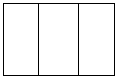
7. 如图，用长度为24(m)的材料围成一个矩形家禽养殖场,中间加两道隔墙(隔墙也用此材料)，要使矩形面积最大(隔墙厚度不计)，则隔墙的长度为________，矩形的最大面积为________ .
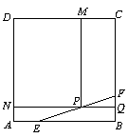
8. 如图,在边长为4的正方形ABCD中，E、F分别是边AB、BC上的点，且AE=BF=1,过线段EF上的点P分别
作DC、AD的垂线，垂足分别为M、N，延长NP交BC于Q，则矩形PMDN的面积y与FQ的长x之间的函数关系式为_______________，y的最大值是___________.
三、解答题：
9. 某商店出售茶壶和茶杯，茶壶每只定价20元，茶杯每只定价5元 . 该店制定了两种优惠办法: (1) 买一只茶壶赠送一只茶杯； (2)按总价的92% 付款 .
某顾客购买茶壶4只，茶杯若干只 (不少于4只) . 若购买茶杯数为x (只)，付款总钱数为y (元)，试分别建立两种优惠办法中y与x间的函数关系式，并讨论该顾客买同样多的茶杯，两种办法哪一种更省钱？
10. 将单价为8元的商品按10元一个销售时,每天可卖出100个,若这个商品售价每上涨1元,销售量就减少10个.试问此商品售价应定为多少元，才能获取最大的利润, 最大的利润是多少元？
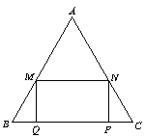
11. 如图，在边长是的等边三角形内作一个内接
矩形,求矩形面积的最大值.
12. 某租赁公司拥有汽车 100 辆.当每辆车的月租金为3000元时，可全部租出.当每辆车的月租金每增加50元时，未租出的车将会增加一辆，租出的车每辆每月需要维护费200元 .
(1)当每辆车的月租金定为3600元时，能租出多少辆车？
(2)当每辆车的月租金定为多少元时，租赁公司的月收益最大？最大月收益是多少元？
函数的应用 参考答案
一、选择题：
1. D 2. B 3. C 4.C
提示：
1. 设2004年商品价格为a，则2005年价格为，2006年价格为，设2006年比2005年价格回落x%.
∴. 解得: x% = 8.8%.
4. 因为2006年关税税款为2001年的，故所减少的关税税款为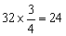(万元).
所以2006年A型汽车售价为(万元).
因为5年后B型车的价格不高于A型车价格的90%，
所以B型车的价格(万元).
因为2001年B型车的价格为46万元，故5年中至少要降10万元，
所以平均每年至少下降2万元.
二、填空题：
5. 150 6. 7. ，
8. ；.
提示：
5. 销售收入为25x (万元)，总成本为 .
令 ()，
解得. ∴最低产量是150台.
6. 汽车每小时的运输成本为，从甲地匀速v行驶到乙地的时间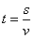，
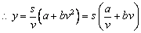,其中.
7. 设隔墙长度为x(m),则矩形的长、宽分别为()(m) ,x(m).
∴矩形面积. ∴当时,.
8. 由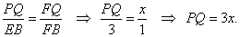
.().
易知，当时，.
三、解答题：
9. 略解：按办法一: ，即.
按办法二: ,即.
令，即，解得，所以购买34只茶杯时两种付款相同；
当，且时，，此时办法一省钱；
，且时，，此时办法二省钱.
10. 略解：设此商品价格在10元基础上,上涨了x元,则销售量减少了个,此时的销售量为个,销售单价为元.
∴销售总价为.
进价为 8元/个, ∴进价总额为,
∴利润.
∴当时,利润最大,
∴应将售价定为14元,可获取最大利润 360元.
11. 设边上的高为,,矩形的面积为,
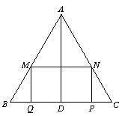
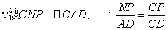, 即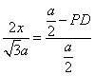.
解得: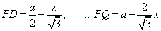.
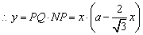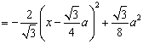.
当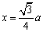时,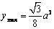.此时,分别为的中点.
12. 略解：(1)当每辆车的月租金定为3600元时，未租出的车辆数为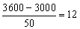，
所以这时租出88辆车 .
(2) 设每辆车的月租金定为元，则租赁公司的月收益为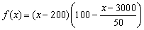.
整理得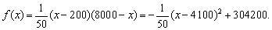
当时，最大，最大值为
即当每辆车的月租金定为4100元时，租赁公司的月收益最大，最大月收益为304200元.

函数与方程 参考题目
一、选择题：
1. 函数的零点是（ ）
（A）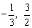 （B）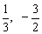 （C）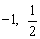 （D）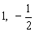
2. 函数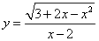的定义域是（ ）
（A） （B）
（C） （D）
3. 已知方程有两个不相等的实数根，则实数k的取值范围是（ ）
（A）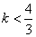 （B）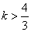
（C），且 （D）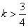，且
4. 设是函数的两个零点，则的最大值等于（ ）
（A）19 （B）18 （C）17 （D）16
5. 已知函数的两个零点是，则有（ ）
（A） （B）
（C） （D）
二、填空题：
6. 不等式的解集为_______________ .
7. 若不等式组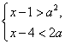 有解，则实数a的取值范围是 .
8. 若不等式的解集是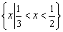，则a = ，b = .
9. 若方程在内有实数解，则实数a的取值范围是 .
10. 设集合，，若，则实数a的取值范围是_________________.
三、解答题：
11. 已知函数的一个零点为1.
(1) 求函数的其它零点；
(2)求时的取值范围.
12. 设函数
(1)证明在区间内有一个零点；
(2)借助计算器，求出在区间内零点的近似解.(精确到0.1)
13. 已知关于x的方程.则 m取何实数值时，此方程：
(1)有两个实数根； (2)有两个正根； (3)有一个正根，一个负根 .
14. 函数的图象与x轴的交点至少有一个在原点的左侧，求实数m的取值范围.
函数与方程参考答案
一、选择题：
1. A 2. D 3.C 4. B 5. D
提示：
4. 由是函数的两个零点，
得方程有两个实数根，
，解得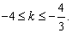
，
当时，取得最大值18.
5. 设函数，显然的图象是开口向上的抛物线，它的两个零点是；将的图象向下平移1个单位就得到的图象，它的两个零点是. 观察图象可得.
二、填空题：
6. 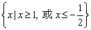7. 8.
9. 10.
提示：
7. 原不等式组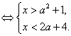
因为此不等式组有解，所以必有，即
8. 由不等式的解集为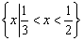，知方程的两根是和. 由二次方程根与系数的关系得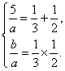 解得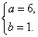
9. 设函数易证明是上的增函数，由方程在内有实数解，得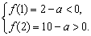 所以
10.，，当时，必有
画数轴分析得，当时，； 当时，.
综上，a的取值范围是.
三、解答题：
11. 略解：(1)依题意，设，
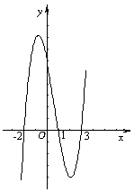
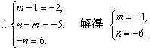
令
所以函数的其它零点是
(2)函数的三个零点将轴分成四个区间：
作出函数的示意图，观察图象得时
的取值范围是
12. 略解：(1)设 由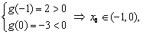
所以在区间内有一个零点.
(2)由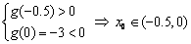；由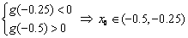；
由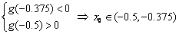；由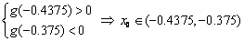，
13. 略解：分两种情况讨论：
(1)当时，.令，解得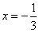，
∴时符合题目要求.
(2)当时，原问题等价于关于x的方程至少有一个负根.
又分为以下两种情况：
①有一个负根，一正根，则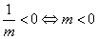.
②有两个负根，故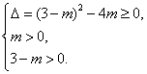 解得.
综合(1)，(2)得m的取值范围是.
14. 略解：(1)由， 解得 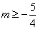.
(2)由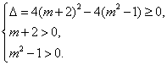 解得 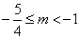，或.
(3)由，得.（这里不用再考虑了，想想为什么？）

课程简介

高中数学“函数的应用”教学研究

【课程简介】
本专题为“函数的应用”教学研究，将重点研究如下问题：对函数的应用的知识结构、在数学整体中的地位作用作简要阐述.重点关注对函数应用的深层理解：包括对函数图象的深入理解，对“数形结合”思想的体会等；在此基础上提出函数的应用教学建议，并分析学生学习中常见的错误与解决策略，剖析与函数的应用相关的几类典型问题及其解法，明确解题思路.梳理本部分内容教学中的重点与难点，提供可操作建议.
本专题将解决的主要问题是：整体上提升对函数应用的理解，从四个角度对函数的应用进行研究：即从图象角度、值域角度、函数与方程角度和实际问题角度进行研究，明确这几类问题解决的常规办法.

【学习要求】
本专题的学习要求如下：
1．明确函数应用在中学数学中的地位和作用，把握本部分内容与相关知识的联系，为后续研究函数的应用奠定基础.
2．加深从“形”的角度对函数性质的理解，把握数形结合思想的实质，进一步熟悉函数性质的应用，能够解决典型的问题.
3．明确求简单函数值域（最值）的常规方法，通过典型题目分析，明确解题途径.
4．通过对学生易错点的剖析，明确函数应用教学中的重点和难点，做到教学把握得当，要求适度.
5．通过对简单实际问题的分析，把握利用函数与方程思想分析研究实际问题的一般步骤，明确解实际问题的一般流程.

教师团队

【主讲教师】
李梁
北京市西城区教育研修学院中学数学教研室主任，北京市数学会常务理事，北京市骨干教师，北京教科院基教研中心兼职教研员，北京市高中新课程指导组成员。高级教师，西城数学会秘书长。曾参与北京市重点课题：“国家高中数学课程标准立项实验”的研究，承担了西城区实验校的指导工作。曾受单位委派，赴 Canada Niagara Catholic District School Board 交流学习。撰写的多篇论文获北京市一等奖。

【互动教师】
李召江
中学高级教师。 1997年毕业于华中师范大学数学系，西城区数学学科区级学科带头人，西城区数学学科兼职教研员，西城区常态课视导组组成员，曾任西城区首届新课改指导组成员，北京市鲁迅中学数学教研组长，现任北京市鲁迅中学教学处副主任。
董志军
中学一级教师。多次承担市区级公开课，均获好评，论文《“小组合作学习”方式的深入研究与实践效果》荣获全国高中数学课程教材改革实验一等奖；曾在《中国教育咨询报》上发表文章《在严与爱中学做班主任》；教学设计《几何概型》荣获西城区教学设计及论文评比一等奖；此外还先后荣获“西城区骨干教师”，“西城区先进工作者”，“西城区首届十佳班主任”等荣誉称号。

